Эталоны ответов
БИЛЕТ № 50
1. Схема истории болезни. Приоритет отечественной медицины в разработке истории болезни. Значение паспортных (анкетных) данных.
ОТВЕТ.
Основная заслуга в разработке анамнеза как научного метода исследования больного принадлежит представителям русской медицины.
Матвей Яковлевич Мудров (1776—1831) — создатель русской терапевтической школы рассматривал болезнь как результат воздействия на организм неблагоприятных условий внешней среды. В связи с этим он впервые ввел в клинику опрос больного, основав анамнестический метод, разработал схему клинического исследования и ведения истории болезни.
Григорий Антонович Захарьин (1829—1897) детально разработал анамнестический метод в диагностике заболеваний, позволяющий в сочетании с физическими исследованиями больного и лабораторными данными проводить индивидуальную диагностику не только при морфологических, но и функциональных изменениях в различных органах.
Знакомство с больным начинается с изучения его паспортных данных – возраста, пола, национальности, места работы, должности, профессии, домашнего адреса, даты поступления в клинику. Эти данные могут иметь значение для диагностики. Так, например, имеется ряд профессиональных заболеваний. Определенному возрасту и полу более свойственны некоторые заболевания. Известно, что люди определенных национальностей (имеются также в виду и расовые, и этнические особенности) предрасположены к некоторым заболеваниям, а также по-разному отвечают на лекарственную терапию.
Пример: Периодическая болезнь, или средиземноморская лихорадка, называется также армянской болезнью. Она наблюдается у выходцев из стран Средиземноморья, в основном у евреев (евреев - сефардов), арабов, армян, турок независимо от места их нынешнего (настоящего) проживания.
2. Осмотр области печени. Пальпация печени. Последовательность действий врача при пальпации печени. Характеристика края печени и ее поверхности. Изменения печени в патологии (определяемые физикально). Клиническое значение выявляемых изменений.
ОТВЕТ.
При пальпации печени необходимо оценить состояние нижнего края печени: 1) локализацию, 2) форму (острый, закругленный), 3) консистенцию (мягкий, уплотненный, плотный), 4) наличие неровности, бугристости края, 5) болезненность при пальпации.
Пальпация печени позволяет уточнить нижние границы этого органа, его консистенцию, болезненность, характер поверхности печени и ее нижнего края. Пальпация печени проводится после перкуторного определения ее границ, по общим правилам пальпации органов брюшной полости.
Больной занимает положение на спине с низким изголовьем и вытянутыми ногами. Плечи должны быть плотно прижаты к туловищу, а руки положены на грудь. Этим достигается некоторое ограничение реберного дыхания и, соответственно, увеличение экскурсии диафрагмы во время вдоха и выдоха.
Левой рукой врач охватывает область правой реберной дуги и сдавливает ее. При этом II и III пальцы левой руки располагаются на задней поверхности IX и X ребер, IV и V пальцы в поясничной области, сразу под реберной дугой, а большой (I палец) на правой реберной дуге спереди. Сдавление левой рукой правой реберной дуги помогает ограничить реберное дыхание, увеличить дыхательную экскурсию диафрагмы и несколько подать вперед заднюю брюшную стенку.
Печень увеличена, плотная, болезненная, край закруглен при гепатитах и венозном застое при недостаточности кровообращения по большому кругу. При циррозах край плотный бугристый, при длительно протекающем патологическом процессе престает выступать из-под правой реберной дуги и становится менее болезненным.
I момент пальпации: правую руку кладут плашмя в правом подреберье латеральнее наружного края прямых мышц живота на уровне найденной ранее нижней границы печени. Четыре пальца руки, сложенные вместе, располагают так, чтобы их кончики находились на одной линии.
II момент пальпации: во время вдоха кожу смещают несколько вниз.
III момент пальпации: во время выдоха руку постепенно погружают в правое подреберье, создавая своеобразный карман из брюшной стенки.
IV момент пальпации: больного просят сделать глубокий вдох, во время которого печень опускается вниз под действием сокращающейся диафрагмы. При этом правая рука выталкивается кверху, а кончики пальцев, сделав небольшое движение вперед (распрямляясь в полусогнутых фалангах), встречаются с опускающимся краем печени. Последний упирается в мякоть концевых фаланг пальцев и затем выскальзывает, обходя их.
3. Недостаточность полулунных клапанов аорты (аортальная недостаточность). Изменения внутрисердечной гемодинамики. Физикальная и инструментальная диагностика.
ОТВЕТ.
Турбулентный ток крови возникает в диастолу и обусловлен регургитацией крови из аорты в левый желудочек. Левый желудочек испытывает перегрузку объемом (преднарузку) и является основной камерой сердца, компенсирующей данный порок. Для аортальной недостаточности характерен быстрый и значительный подъем систолического АД и быстрое и значительное снижение диастолического АД из-за регургитации крови из аорты в левый желудочек. Таким образом, имеет место значительное увеличение пульсового АД. При осмотре выявляются симптом Мюссе, пульсация сонных артерий ("пляска каротид"), псевдокапиллярный пульс Квинке. При пальпации выявляются высокий, разлитой, резистентный, усиленный верхушечный толчок, смещенный влево и вниз (в VI, реже в VII межреберье), высокий и скорый пульс на лучевых артериях. Перкуторно определяется смещение влево левой границы относительной тупости сердца. Аускультативно определяется ослабление I тона сердца (преимущественно за счет клапанного компонента) и II тона (из-за отсутствия смыкания полулунных клапанов аорты). Шум (самый высокочастотный из органических шумов сердца − с частотой звуковых колебаний до 850 Гц) выслушивается во II межреберье справа от грудины и особенно в точке Боткина - Эрба. Шум начинается сразу после II тона, имеет убывающий характер и занимает обычно всю диастолу (голодиастолический). На верхушке сердца при интенсивной регургитации выслушивается мезодиастолический шум Остина Флинта.
На ЭКГ выявляются признаки гипертрофии левого желудочка:
− отклонение ЭОС влево;
− увеличение амплитуды зубца R в отведениях I, aVL, V₅₋₆ и зубца S в правых грудных отведениях;
− нарушение реполяризации (депрессия сегмента ST, двухфазный или отрицательный асимметричный зубец Т в отведениях I, aVL, V₅₋₆);
− смещение переходной зоны вправо;
− увеличение времени внутреннего отклонения в левом грудном отведении (V₆) более 0,05 с;
− вольтажные критерии (признак Соколова − Лайона (R_{V5-6} + S_{V1} > 35 мм и др.).
4. Общие закономерности изменений ЭКГ при гипертрофии миокарда.
ОТВЕТ.
1) Увеличение амплитуды зубцов ЭКГ.
2) Уширение зубцов и комплексов ЭКГ; увеличение времени внутреннего отклонения.
3) Поворот сердца вокруг осей во фронтальной и поперечной плоскостях, изменение положения ЭОС (отклонение вправо или влево) и смещение переходной зоны.
4) Изменение процессов реполяризации (дискордантность сегмента ST и зубца Т).
5. Изменения периферической крови при лейкозах: хронический миелолейкоз.
ОТВЕТ.
Хронический миелолейкоз – это опухоль, развивающаяся из клетки-предшественницы миелопоэза. Несмотря на то, что поражены все 3 ростка кроветворения (грануло-, эритро- и мегакариоцитарный), безграничная пролиферация касается, как правило, одного ростка – гранулоцитарного. В связи с этим субстрат хронического миелолейкоза составляют клетки гранулоцитарного ряда (преимущественно зрелые, а также созревающие клетки).
Для хронического миелолейкоза характерны:
1) нарастающий гиперлейкоцитоз до 400-600*10⁹/л;
2) в лейкоцитарной формуле – нарастающий сдвиг влево до небольшого процента бластов;
3) базофильно-эозинофильная ассоциация – увеличение базофилов, а затем и эозинофилов, протекающее одновременно с увеличением нейтрофилов;
4) в начальных стадиях возможны тромбоцитоз и эритроцитоз, затем нарастание анемии.
СОЭ обычно ускорена.

Тестовые задания
1. Когда предсердия и желудочки сокращаются своим собственным ритмом?
А. При атриовентрикулярной блокаде III степени.
Б. При мерцательной аритмии.
В. При предсердной форме пароксизмальной тахикардии.
Г. При желудочковой экстрасистоле.
Д. При идиовентрикулярном ритме.
Правильный ответ: А. При атриовентрикулярной блокаде III степени.
2. Какое определение симптома Кера является правильным?
А. Болезненность во время глубокой пальпации большим пальцем в области правого подреберья при вдохе.
Б. Непроизвольная задержка дыхания на вдохе при глубокой пальпации в области правого подреберья.
В. Боль при поколачивании по левой реберной дуге ребром ладони.
Г. Боль в правом подреберье при быстром опускании с носков на пятки вследствие сотрясения воспаленного желчного пузыря.
Д. Болезненность при надавливании между ножками правой грудинно-ключично-сосцевидной мышцы.
Правильный ответ: А. Болезненность во время глубокой пальпации большим пальцем в области правого подреберья при вдохе.

30. АНАЛИЗ КРОВИ БОЛЬНОГО  СОЭ___40______(мм/ч)  Эритроциты__1,3___×10¹²/лHb____49____(г/л)  Ретикулоциты___0,1_____(%) Цветовой показатель___ 1,3_______  Размер и форма эритроцитов макроцитоз, мегалоцитоз  Лейкоциты___3,5___×10⁹/л  Лейкоформула (%)  Тромбоциты____120___ ×10⁹/л  Время свертывания крови (в мин)______3____  Кольца Кебота, тельца Жолли в эритроцитах, гигантские гиперсегментированные нейтрофилы  Мегалобласты 3:100  A. Какие патологические изменения выявил анализ?  B. Какой синдром/заболевание, вероятнее всего, вызвал/о эти изменения? | А. олигохромемия, эритропения, гиперхромия, ретикулопения, лесдвиг лейкоцитарной формулы влево, лейкопения, макро-мегалоцитоз, сдвиг лейкоцитарной формулы вправо, тромбоцитопения, ускорение СОЭ, наличие мегалобластов и эритроцитов с включениями (тельца Жолли, кольца Кебота)  В. В₁₂-фолиево-дефицитная анемия.
  Нейтрофилы |  |  |  | Эозино-  филы | Базо-  филы | Лимфо-  циты | Моно-  циты
  Миело-  циты | Метамиелоциты | Палочко-  ядерные | Сегменто-  ядерные
  0 | 2 | 8,5 | 46,5 | 0 | 0 | 38 | 5

Протокол расшифровки ЭКГ:
ЭКГ №1
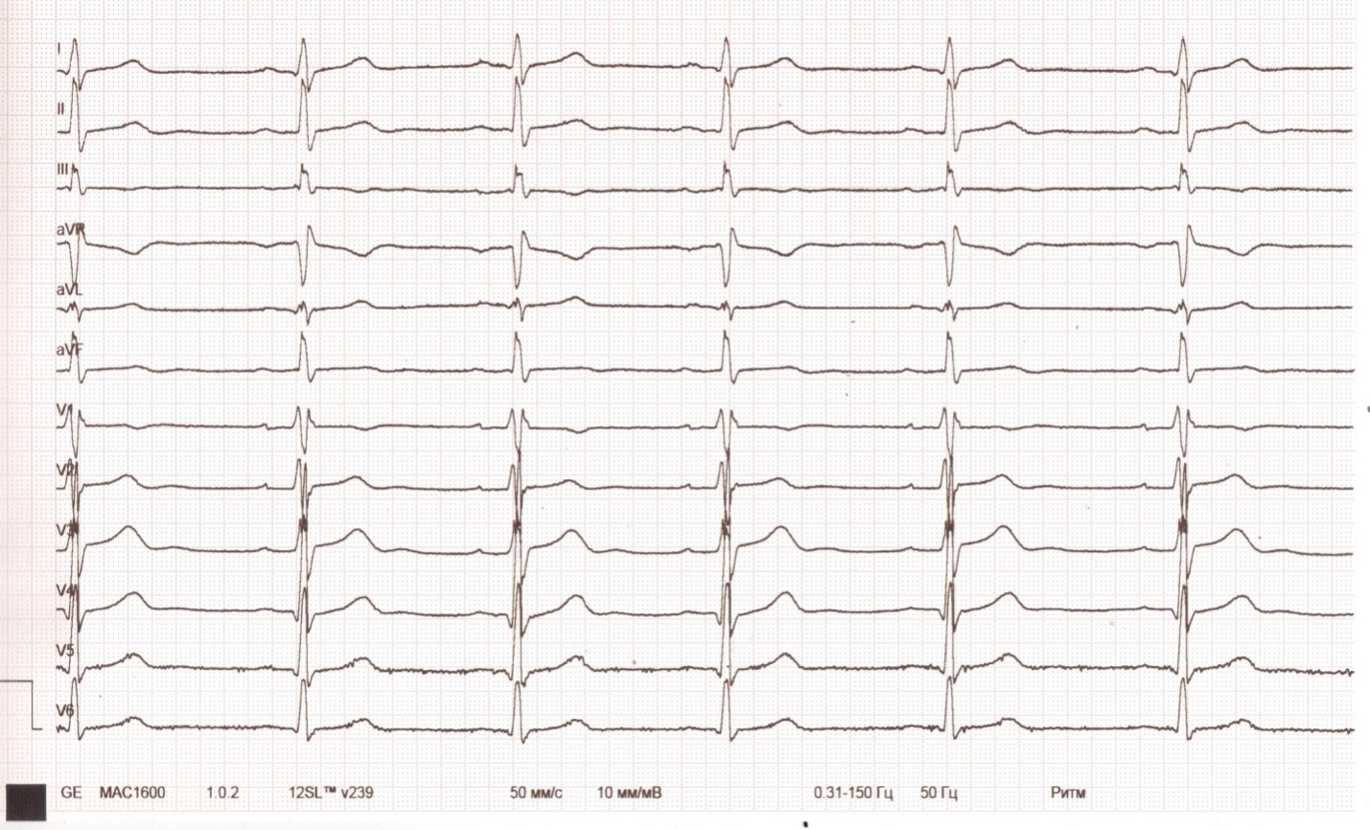

Протокол электрокардиограммы №1
Фамилия, имя, отчество А.А.Д.______________________________
Возраст __1992 г.р.__________________________________________
Клинический диагноз__Артериальная гипертензия______________
Дата исследования _1.08.2017__________________________________
I. Анализ ЭКГ
1. Ритм синусовый.
2. Измерение амплитуды зубцов и длительности интервалов:
Р_{I} = 1 мм Р_{II} = 1 мм Р_{III} = 1 мм
Q_{I} = 1 мм Q_{II} = 1 мм Q_{III} = 1 мм
R_{I} = 8 мм R_{II}= 11 мм R_{III} = 5 мм
S_{I} = 4 мм S_{II} = 4 мм S_{III} = 2 мм
Т_{I} = 3 мм Т_{II} = 3 мм Т_{III} = 1 мм

P_{II} = 0,1 секунды
PQ_{II} = 0,17секунды
QRS_{II} = 0,09секунды
QT_{II} = 0,38секунды
RR_{II} = 0,92 секунды

3. Отклонения сегмента ST от изолинии и изменения зубца Т не выявлены
Производные величины:
4. Частота сердечных сокращений (ЧСС) __65_______ .
5. Систолический показатель (СП): [QT/RR] × 100% = 41 %.
6. QT_{корригированный} (QTс) = QT/√RR. =0,40
7. Угол α в градусах +57 .

II. Заключение по ЭКГ:
Синусовый ритм с ЧСС 65 уд.в мин.
Нормальное положение ЭОС (угол α=+57°)
Неполная блокада правой ножки п.Гиса
БИЛЕТ 3

1. Понятие о болезни. Методология постановки диагноза. Симптомы и синдромы.
ОТВЕТ.
Определение болезни: «Болезнь есть жизнь в условиях нарушенного равновесия обменных процессов и реакция организма на эти изменения». Диагноз – это врачебное (медицинское) заключение о состоянии здоровья пациента и о природе заболевания. Симптомом называют признак или проявление болезни. Синдром – это группа симптомов нарушения функций организма, объединенных между собой анатомическими, физиологическими и биохимическими особенностями.
2.Общее состояние больного. Положение больного (активное, пассивное, вынужденное).
ОТВЕТ.
Общее состояние больного: удовлетворительное, средней степени тяжести, тяжёлое, крайне тяжёлое. Представление об общем состоянии больного складывается у врача на протяжении всего обследования больного; однако в во многих случаях может быть дано при первом же взгляде на пациента.
Положение больного:
− активное (в случае легких заболеваний или в начальной стадии тяжелых заболеваний);
− пассивное (при бессознательном состоянии больного и, реже, в случаях крайней слабости);
− вынужденное: ортопноэ (при приступе бронхиальной и сердечной астмы); поза «Чингис хана»; симптом «витрины» (при стенокардии); лежа на спине (при сильных болях в животе), лёжа на спине или на правом боку с согнутой правой ногой (при остром аппендиците), лёжа на животе (при опухоли поджелудочной железы), лёжа на здоровой стороне (при переломе ребер); лёжа на больной стороне (при сухом плеврите, абсцессе легкого, бронхоэктазах); «поза молящегося мусульманина» (при выпотном перикардите), «поза просителя» (при болезни Бехтерева); «поза легавой собаки» (при менингите).
3. Ишемическая болезнь сердца (ИБС). Определение. Инфаркт миокарда. Приоритеты российских ученых в диагностике инфаркта миокарда. Диагностика инфаркта миокарда (клиническая и лабораторно-инструментальная).
ОТВЕТ.
Ишемическая болезнь сердца (ИБС). Определение
ИБС − заболевание, обусловленное несоответствием между потребностью миокарда в кислороде и его доставкой; характеризуется сужением просвета коронарных артерий сердца (наиболее часто вследствие атеросклероза). Помимо атеросклеротического сужения коронарных артерий имеют значение формирование тромбоцитарных агрегатов в этих сосудов и тенденция к их спастическому сокращению.
Инфаркт миокарда. Приоритеты российских ученых в диагностике инфаркта миокарда
Инфаркт миокарда − некроз сердечной мышцы вследствие острого несоответствия потребности миокарда развивается, как правило, при коронарном атеросклерозе, часто сопровождающимся тромбозом коронарных артерий.
Инфаркт чаще возникает у мужчин, преимущественно в возрасте старше 50 лет, имеющих факторы риска коронарного атеросклероза.
В основе инфаркта миокарда лежит нарушение целостности капсулы атеросклеротической бляшки с высвобождением ее содержимого (липидного ядра). При этом выделяются различные медиаторы, происходит активация тромбоцитов и свертывающей системы крови, что приводит к формированию тромба.
Инфаркт миокарда вследствие развития тромбоза крупной коронарной артерией был описан в 1908 году киевскими клиницистами В.П. Образцовым и Н.Д. Стражеско. Ими были представлены основные синдромы инфаркта миокарда.
− болевой синдром;
− шок;
− сердечная недостаточность с отеком легкого.
Позже были описаны такие проявления, как выраженные нарушения ритма сердца и проводимости.
Диагностика инфаркта миокарда
Клиника:
Жалобы: сильные, жгучие боли в прекардиальной области, более 15 мин, не купирующиеся нитратами.
Осмотр: больные беспокойны или адинамичны.
Органы дыхания: при развитии отека легких возникает тахипноэ, а в нижних отделах легкого выслушиваются влажные мелкопузырчатые хрипы.
Измерение АД: в начальном периоде инфаркта миокарда в связи с психическим возбуждением больного отмечают увеличение АД, затем сменяющегося его снижением.
Аускультация сердца: тоны глухие.
Лабораторно-инструментальная диагностика
Общий анализ крови: на 2-й день болезни появляется нейтрофильный лейкоцитоз (с нейтрофильным сдвигом влево), уменьшение содержания или полное исчезновение эозинофилов из периферической крови. На 3-4-й день происходит увеличение СОЭ.
Биохимическое исследование крови: тропонины I и T положительные, повышение МВ-фракции креатинфосфокиназы (КФК).
ЭКГ: при инфаркте миокарда с зубцом Q: снижение амплитуды R, появление широкого и глубокого зубца Q и подъем сегмента ST, принимающий дугообразную форму с выпуклостью кверху. В дальнейшем происходит смещение сегмента ST вниз и формирование отрицательного (−) зубца T.
При инфаркте миокарда без зубца Q: изменения комплекса QRS отсуствуют. ЭКГ- признаки ограничиваются лишь появлением отрицательного (−) зубца T, что возникает и при многих других заболеваниях миокарда.
− Эхокардиография: зоны гипокинезии, акинезии и дискинезии.
Стадии инфаркта миокарда.
Инфаркт миокарда с зубцом Q протекает в 4 стадии:
1) Острейшая стадия (первые часы) − монофазная кривая (выраженный подъем сегмента ST, сливающийся с увеличенным зубцом Т).
2) Острая стадия (2-3 недели) − характеризуется появлением патологического зубца Q и снижением амплитуды R зубца (часто он исчезает полностью − формируется патологический зубец QS). Монофазная кривая сохраняется.
3) Подострая стадия (до 4-8-й недели от начала заболевания) − сегмент ST возвращается на изолинию, патологический зубец Q или (QS) сохраняется, зубец Т отрицательный (−).
4) Рубцовая стадия − характеризуется формированием рубца (постинфарктный кардиосклероз). На ЭКГ могут сохраняться патологические зубцы Q, низкоамплитудные зубцы R, отрицательные (−) зубцы Т.
Основные принципы лечения инфаркта миокарда:
− на догоспитальном этапе: купирование болевого синдрома наркотическими анальгетиками (морфин, промедол.)
− больного необходимо срочно госпитализировать в отделение интенсивной терапии.
− проведение тромболитической и антиагрегантной терапии.
− назначение β-адреноблокаторов.
4. Нормальная ЭКГ: длительность интервалов, величина зубцов. Изменения в патологии.
ОТВЕТ.
Нормальная ЭКГ состоит в основном из зубцов P, Q, R, S и T (рисунок 1). Между отдельными зубцами располагаются сегменты PQ, ST и QT, которые имеют важное клиническое значение.

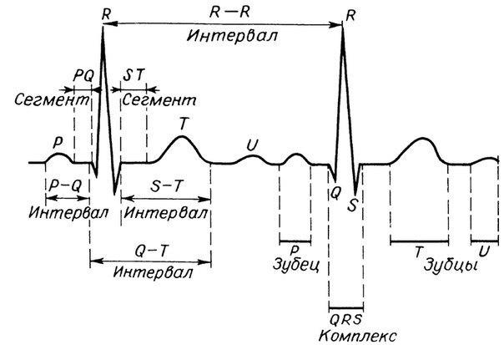
Рис. 1. Нормальная электрокардиограмма.

Интервал P−Q
− Отражает предсердно-желудочковую проводимость (АВ-проводимость).
− В норме: продолжительность 0,12−0,20 с.
− В патологии: как укорочение, так и удлинение имеет важное диагностическое значение. Увеличение длительности интервала P–Q (более 0,20 с) является отражением атриовентрикулярной блокады. Укорочение интервала P–Q (менее 0,12 с) встречается при синдроме WPW (Вольфа − Паркинсона − Уайта), CLC (Клерка − Леви − Кристеско).
Интервал Q−T
− Отражает электрическую систолу желудочков.
− В норме продолжительность зависит от ЧСС: чем выше ЧСС, тем короче интервал Q−T.
− Клиническое значение: имеет как удлинение, так и укорочение интервала Q−T, что может являться причиной внезапной смерти больных.
Интервал R−R
− Отражает длительность сердечного цикла.
− При синусовом регулярном ритме этот интервал постоянен (допустима разница в 0,10 сек).
Величина зубцов
Зубец Р
− В норме: амплитуда 0,5−2,5 мм; длительность не превышает 0,08–0,1 сек.
− При патологии: увеличение амплитуды зубца Р_{III} более 2,5 мм встречается при гипертрофии (перегрузке) правого предсердия: увеличение длительности Р_{I} более 0,10 сек − при гипертрофии (перегрузке) левого предсердия.
Зубец Q
− В норме: во многих отведениях может отсутствовать. Наиболее часто его выявляют в стандартных отведениях II и III глубиной не более 3 мм; в отведениях aVL и aVF его глубина может достигать 4 мм, в левых грудных отведениях (V₅ и V₆) − до 3 мм.
Нормальный зубец Q имеет амплитуду до 25% от амплитуды зубца R в стандартных отведениях, до 15% от амплитуды зубца R в грудных отведениях.
− При патологии: глубокий (более 3 мм) зубец Q вызывает подозрение на инфаркт миокарда.
Зубец R
− В норме: амплитуда в стандартных отведениях не более 20 мм, в грудных отведениях V₅ и V₆ не более 26 мм. В норме высота зубца R должна увеличиваться при переходе от отведения V₅ к отведению V₆.
− При патологии: более высокий зубец R указывает на гипертрофию левого желудочка. При резком снижении высоты зубца R следует исключить инфаркт миокарда.
Зубец S
− В норме: по своей глубине отличается значительной вариабельностью в зависимости от отведения, положения тела пациента и его возраста.
− При патологии: при гипертрофии желудочков зубец S бывает необычно глубоким (например, при гипертрофии левого желудочка − в отведениях V₁,V₂).
Зубец Т
− В норме: его амплитуда не должна быть меньше 1/7 зубца R в соответствующем отведении. Отрицательный зубец Т регистрируется в норме только в отведении aVR.
− При патологии: при наличии отрицательных зубцов Т, сочетающихся со снижением сегмента ST, следует исключить ИБС, в том числе инфаркт миокарда.
5. Общий клинический анализ крови – исследование количества эритроцитов: методика взятия крови для определения количества эритроцитов, последовательность действий при использовании камеры Горяева, порядок расчета количества эритроцитов (формула). Количество эритроцитов в норме и патологии.
ОТВЕТ.
Методика определения количества эритроцитов пробирочным методом. В сухую пробирку отмеривают 4 мл раствора Гайема (3% раствора хлорида натрия). Капиллярной пипеткой набирают 0,02 мл крови из пальца. Кровь выдувают из пробирки. Пипетку тщательно промывают в верхнемслое жидкости. Содержимое пробирки перемешивают. Каплю разведенной крови отбирают концом круглой стеклянной палочки и наносят накрай камеры с сеткой Горяева (с притертым до цветных колец Ньютонапокровным стеклом). Через одну минуту после заполнения камеры, т.е.после того, как эритроциты осели на дно камеры, приступают к их подсчету. Диаграмма микроскопа должна быть прикрытой, увеличение малым. Подсчет ведется в 5 больших квадратах, расположенных по диагонали, каждый из которых разделен на 16 маленьких.
Вывод формулы расчета: сторона малого квадрата 1/20 мм, площадь малого квадрата 1/400 мм2, высота малого квадрата 1/10 мм, объем малого квадрата 1/4000 мм3, объем 5 больших квадратов, содержащих 80 маленьких, равен 1/4000 мм3•80=1/50 мм3; количество эритроцитов в 1 мм3– 8 –крови камеры (т.е. в крови, разведенной в 200 раз) находится в пропорции: 1/50 мм3 – А клеток, 1 мм3 – X клеток. Количество эритроцитов в 1 мм3 (1 мкл) периферической крови, т.е. с учетом разведения в 200 раз, равняется А•50•200 = А•10 000. Практически количество эритроцитов, подсчитанное в 80 малых квадратах, умножают на 10000. Подсчет форменных элементов в счетной камере является трудоемким и недостаточно точным методом, в связи с чем в настоящее время все шире применяется автоматический подсчет клеток крови с помощью гематологических автоматов.
По системе СИ эритроцитов у мужчин 4,0–5,1•10¹²/л, у женщин3,7–4,7•10¹²/л.
Увеличение числа эритроцитов называется эритроцитозом (полиглобулией), который чаще всего бывает симптоматическим (вторичным) – относительным и абсолютным, и, реже, истинным (первичным). Относительный симптоматический эритроцитоз (гемоконцентрационный) возникает при сгущении крови: при усиленном потении, рвоте, поносах, быстром нарастании отеков или асцита, ожогах, во время или после интенсивной мышечной работы (за счет быстрого перемещения плазмы из сосудов в ткани). Абсолютный симптоматический эритроцитоз является результатом реактивного раздражения эритропоэза. Он возникает при подъемах на высоту, у горцев (как реакция на понижение парциального давления кислорода в воздухе), при гипоксических состояниях – врожденных пороках сердца (достигает 8 000 000–9 000 000 мкл = 8–9•10¹²/л),митральном стенозе, хронических легочных заболеваниях, ожирении, а также при гипернефроме (за счет увеличения выработки почками эритропоэтина), язвенной болезни двенадцатиперстной кишки (повышение ассимиляции кобальта), болезни Иценко–Кушинга (глюкокортикоиды стимулируют эритропоэз), гемангиобластомах мозжечка и циррозах печени. От симптоматических полиглобулий следует отличать истинную полиглобулию – эритремию (болезнь Вакеза), при которой число эритроцитов достигает 6 000 000–12 000 000 мкл (6–12•10¹²/л). Эритремия – это собственно миелопролиферативное заболевание костного мозга, относящееся к группе хронических лейкозов. Уменьшение числа эритроцитов (ниже 4 000 000 мкл = 4,0•10¹²/у мужчин и 3 700 000 мкл = 3,7•10¹²/л у женщин) происходит при анемиях (к анемиям относят и состояния, при которых количество эритроцитов не уменьшено (может быть даже увеличено), но обязательно снижено содержание гемоглобина). Причинами анемий могут быть кровотечения, дефицит или неусвоение железа, витамина В₁₂, гемолиз, а также спленомегалия с картиной гиперспленизма.

Тестовые задания

1. В каком суставе следует производить движения при выполнении громкой перкуссии?
А. В лучезапястном.
Б. В пястно-фаланговом.
В. В проксимальном межфаланговом.
Г. В плечевом.
Д. В локтевом.

Правильный ответ: А. В лучезапястном.
2. Цианоз (синюха) – результат увеличения содержания в крови:
А. Мочевины.

Б. Восстановленного гемоглобина.
В. Холестерина.
Г. Билирубина.
Д. Белка.
Правильный ответ: Б. Восстановленного гемоглобина.

Задание 2.  АНАЛИЗ МОКРОТЫ  Количество_____20 мл______; запах отсутствует_;  Прозрачность_полупрозрачная__; Характер слизистая ;  Консистенция полужидкая  Микроскопия лейкоциты 5-6 в поле зрения,  цилиндрический эпителий бронхов в большом количестве  A. Какие патологические изменения выявил анализ?  B. Какой синдром/заболевание, вероятнее всего, вызвал/о эти изменения? | А. неинфицированная слизистое отделяемое бронхиального эпителия, признаки воспаления.  В. Острый бронхит

Протокол расшифровки ЭКГ:

ЭКГ№15

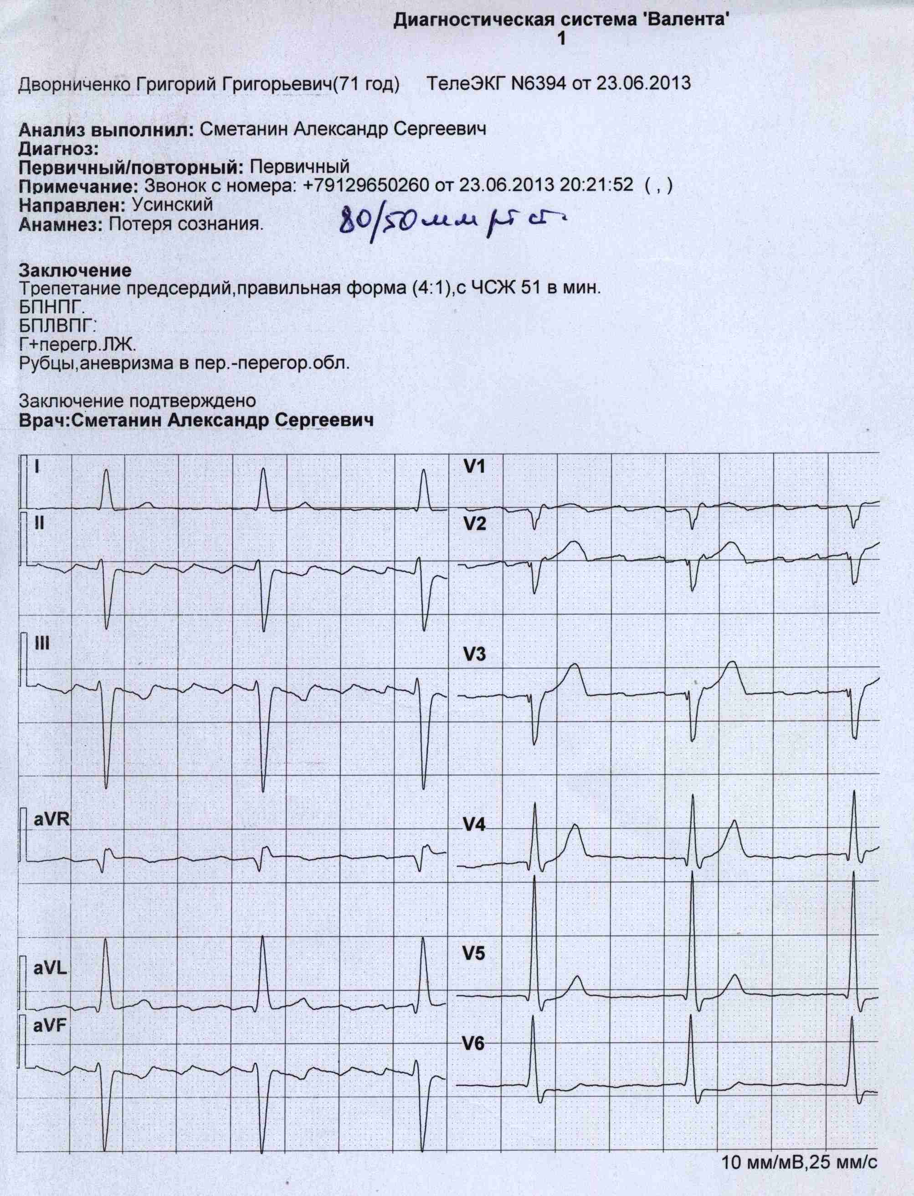

Протокол электрокардиограммы №15
Фамилия, имя, отчество Д.Г.Г.______________________________
Возраст __71 года.__________________________________________
Клинический диагноз__ИБС.Нарушения ритма______________
Дата исследования _24.02.2017__________________________________
I. Анализ ЭКГ
1. Трепетание предсердий
2. Измерение амплитуды зубцов и длительности интервалов:
Р_{I,}Р_{II,}Р_{III}– волны F-F
Q_{I} = 1 мм Q_{II} = 0 мм Q_{III} = 3 мм
R_{I} = 7 мм R_{II}= 1 мм R_{III} = 1 мм
S_{I} = 1 мм S_{II} = 12 мм S_{III} = 18 мм
Т_{I} = 2мм Т_{II} = 1 мм Т_{III} = 3 мм

P_{II,}PQ_{II}– волны F-F
QRS_{II} = 0,16секунды
QT_{II} = 0,40секунды
RR_{II} = 1,17 секунды
3.Отклонения сегмента ST от изолинии и изменения зубца Т не выявлены

Производные величины:
4. Частота сердечных сокращений (ЧСС) __51_______ .
5. Систолический показатель (СП): [QT/RR] × 100% = 34 %.
6. QT_{корригированный} (QTс) = QT/√RR. =0,37
7. Направление ЭОС влево и вверх угол α = -70°

II. Заключение по ЭКГ:
Трепетание предсердий с АВ проведением 4:1. Частота сокращения желудочков 51 уд.в мин.
Направление ЭОС влево и вверх угол α = -70°
Неполная блокада правой ножки п.Гиса.
Блокада передне-верхней ветви левой ножки п. Гиса
ЭКГ признаки гипертрофии левого желудочка (RV5>RV4,
зубец R в aVl>11 мм., RV5=25 мм.)
Желудочковый комплекс типа Qr в V1 отведении, QS – в V2-V3 отведениях – ЭКГ признаки очагового кардиофиброзапередне-перегородочной области и передней стенки левого желудочка.

БИЛЕТ 35
1. Анамнез – метод субъективного исследования больного. Научные основы анамнестического метода. Значимость анамнеза в выявлении начальных (функциональных) изменений состояния больного и в период ремиссий заболеваний.
ОТВЕТ.
При расспросе больного сначала выясняют его жалобы. Иногда предварительный диагноз заболевания основывается почти исключительно на субъективных симптомах (например, стенокардия, или грудная жаба, распознается на основании характера болей в области сердца; желчнокаменная болезнь − по особенностям приступов болей в правом подреберье). В еще большей степени диагнозу помогает подробный расспрос больного о том, когда возникло заболевание, какими симптомами оно проявлялось и как протекало до настоящего момента. Все эти сведения составляют так называемое воспоминание о настоящей болезни (anamnesis morbi).
После ознакомления с анамнезом заболевания собирают сведения о жизни больного, перенесенных им заболеваниях (anamnesis vitae − воспоминание о жизни).
Так, путем расспроса изучают функции главнейших систем организма — дыхания, кровообращения, пищеварения, выделения, двигательной, половой, нервной и составляют представление о состоянии различных органов и систем больного.
2. Аускультация сердца. Характеристика шума при аортальном стенозе.
ОТВЕТ.
Систолический шум при стенозе устья аорты
− турбулентный ток крови возникает в систолу в результате затруднения изгнания крови из левого желудочка в аорту;
− шум локализуется во II межреберье справа от грудины и в точке Боткина−Эрба;
− проводится на сосуды шеи;
− может определяться над всей областью сердца и проводиться в межлопаточное пространство;
− чаще всего занимает всю систолу, грубый, громкий, имеет ромбовидную форму (шум изгнания).
3. Плевриты (сухой и экссудативный). Клиническая и лабораторно-инструментальная диагностика.
ОТВЕТ.
Клиника сухого плеврита
Клиническими проявлениями сухого плеврита являются признаки синдрома уплотнения листков плевры. При инфекционной природе плеврита могут присутствовать признаки синдрома воспалительной интоксикации. Могут присутствовать жалобы общего характера, отражающие наличие воспалительного процесса (повышение температуры тела, общая слабость, потливость, головные боли).
Характерный симптом − острые боли в боковых, задних или заднебоковых отделах грудной клетки, усиливающиеся при глубоком дыхании, кашле и наклоне туловища в здоровую сторону. Боли обусловлены усилением трения листков плевры в зоне фибринозных наложений. Кашель сухой, возникает рефлекторно вследствие раздражения плевры фибринозным налетом.
Сильные боли заставляют больного дышать поверхностно, чтобы ограничить дыхательные движения листков плевры, и чаще обычного, чтобы компенсировать уменьшение дыхательного объема. При поражении плевры в области верхушек легких появляются боли в зоне мышц плечевого пояса и шеи, при диафрагмальном плеврите – в правом или левом подреберьях в глубине живота.
Физикальное исследование.
Осмотр грудной клетки: возможно учащенное и поверхностное дыхание, отставание пораженной стороны грудной клетки в акте дыхания.
Пальпация грудной клетки: при паракостальном поражении плевры определяется локальная болезненность грудной клетки. При сухом плеврите с локализацией в области верхушек легких можно обнаружить болезненность трапециевидных мышц (симптом Штернберга) и более выраженное их напряжение на пораженной стороне (симптом Поттенджера). При массивных фибринозных наложениях − ослабление голосового дрожания.
Перкуссия легких: незначительное притупление легочного звука в зоне массивных фибринозных наложений.
Аускультация легких: ослабление везикулярного дыхания на пораженной стороне и главный признак – шум трения плевры. Бронхофония: ослаблена в зоне фибринозных наложений.
Клиника экссудативного плеврита
Экссудативный плеврит представляет собой воспаление листков плевры, сопровождающееся образованием на их поверхности фибринозных наложений и скоплением в плевральной полости серозного экссудата. Клиническими проявлениями при этом являются признаки синдрома наличия жидкости в полости плевры, уплотнения листков плевры, компрессионного ателектаза.
При инфекционной этиологии возможны признаки синдрома воспалительной интоксикации: жалобы на повышение температуры тела, потливость, общую слабость, сердцебиение, тяжесть в голове, головокружение, потемнение в глазах.
Характерные жалобы со стороны органов дыхания: одышка, тяжесть или боли в грудной клетке, кашель.
Боли чаще локализованы в боковом или заднебоковом отделе грудной клетки. Вначале они острые, по мере накопления экссудата ослабевают, сменяясь ощущением тяжести и переполнения грудной клетки. Боли усиливаются при кашле и глубоком дыхании.
Кашель сухой и возникает у больных экссудативным плевритом рефлекторно. Если плеврит является осложнением патологического процесса в ткани легкого, то кашель сопровождается отделением мокроты, характер которой определяется основным заболеванием в легких.
Одышка смешанного характера, усиливается при нагрузке.
Физикальное исследование.
Общий осмотр: кожа бледно-цианотичная, повышенной влажности.
При медиастинальном экссудативном плеврите определяется набухание шейных вен, отечность шеи и лица, сопровождающееся иногда осиплостью голоса и дисфагией.
Осмотр грудной клетки: увеличение в объеме половины грудной клетки, сглаженность межреберных промежутков, отставание пораженной стороны в акте дыхания.
Пальпация грудной клетки: в зоне накопления экссудата (в нижне-боковых отделах грудной клетки), ниже косой, параболической линии Соколова−Эллис−Дамуазо, определяется ослабление или исчезновение голосового дрожания,
Перкуссия легких: там же тупой звук.
Выше этой линии выявляется зона тимпанического звука в виде треугольника Гарлянда, одной стороной которого является линия Соколова−Эллис−Дамуазо, двумя другими – позвоночник и линия, соединяющая последний с вершиной тупого звука по задней подмышечной линии. На здоровой стороне в нижней части паравертебральной области иногда определяется тупой звук в виде треугольника Раухфуса−Грокко, одна сторона которого является продолжением линии Соколова−Эллис−Дамуазо на здоровую половину грудной клетки, две другие – позвоночник и диафрагма. Обычно этот треугольник выявляется при значительном выпоте и смещении средостения в здоровую сторону.
Аускультация легких: в зоне накопления экссудата дыхательные шумы не определяются. В треугольнике Гарлянда (в зоне ателектаза легкого) выслушивается патологическое бронхиальное дыхание (компрессионный вариант). Иногда на уровне границы притупления легочного звука и чуть выше ее выслушивается шум трения плевры. Бронхофония: в зоне накопления экссудата − отсутствует, в зоне компрессионного ателектаза – усиливается.
Лабораторно-инструментальная диагностика
Общий анализ крови: лейкоцитоз, увеличение СОЭ, иногда анемия.
Общий анализ мочи: протеинурия, незначительная гематурия и цилиндрурия.
Биохимический анализ крови: повышение содержания фибрина, серомукоида, сиаловых кислот, альфа2- и гамма-глобулинов, С-реактивного белка.
Рентгенологическое исследование: при наличии выпота объемом не менее 250 мл обнаруживается небольшое затемнение в области реберно-диафрагмального синуса и подъем высоты стояния соответствующего купола диафрагмы. Большое количество жидкости в плевральной полости обусловливает интенсивное затенение легочного поля с характерной косой верхней границей и смещением тени средостения в противоположную сторону.
УЗИ плевральной полости грудной: наличие воспалительной жидкости с фибрином.
Анализ плеврального содержимого: экссудат мутный, удельный вес более 1,015, содержание белка более 3%, проба Ривальта положительная.
Цитологическое исследование осадка: при плевритах бактериальных − много нейтрофилов, туберкулезных – лимфоцитов, опухолевых – эритроцитов, атипичные клетки.
4. ЭКГ- признаки гипертрофии правого и левого предсердий. Клиническая интерпретация.
ОТВЕТ.
ЭКГ-признаки гипертрофии правого предсердия:
− «P-pulmonale» (высокий пикообразный зубец Р с амплитудой более 2,5 мм в отведениях II, III, аVF);
− в отведении V₁ зубец Р становится двухфазным с преобладанием положительной фазы;
− длительность зубца Р не более 0,10 c.
Гипертрофия правого предсердия встречается либо при пороках правой половины сердца, первичной легочной гипертензии, либо чаще при легочных заболеваниях (ввиду того, что легочные заболевания встречаются чаще пороков правой половины сердца).
ЭКГ-признаки гипертрофии левого предсердия:
− «P-mitrale» (зубец Р увеличивается, расширяется и становится двугорбым в отведениях I, II, aVL);
− в отведении V₁ (реже V₂) зубец Р становится двухфазным с преобладанием отрицательной фазы;
− увеличение длительности зубца Р (более 0,10 c).
Гипертрофия левого предсердия встречается главным образом при митральных пороках сердца (при перегрузке левого предсердия давлением или объемом), особенно при митральном стенозе.
5. Исследование дуоденального содержимого. Микроскопическое исследование желчи. Клиническое значение.
ОТВЕТ.
Результаты микроскопического исследования желчи позволяют судить в основном об изменении ее коллоидальной устойчивости и наличии паразитарной инвазии. Микроскопическое исследование дуоденального содержимого необходимо проводить сразу после получения каждой порции. Отобранные порции выливают в чашку Петри, выбирают слизистые комочки на предметные стекла, накрывают покровным стеклом и микроскопируют. Затем порции желчи центрифугируют и готовят из осадка препараты, которые микроскопируют сначала под малым, а затем под большим увеличением. У здоровых людей желчь практически не содержит никаких клеточных элементов. Выявленные при дуоденальном зондировании лейкоциты чаще всего имеют внепеченочное происхождение, так как в желчи лейкоциты разрушаются в течение 5-10 мин под действием желчных кислот.
Среди неклеточных образований важное значение имеют кристаллические образования. Чаще всего в желчи выявляют кристаллы холестерина (тонкие бесцветные четырехугольные пластинки с обломанным углом) и билирубинат кальция (аморфные крупинки золотисто-желтого и коричневого цвета). В небольших количествах они могут встречаться у здоровых людей. При выявлении большого количества кристаллов можно предположить холелитиаз. Нередко в желчи могут выявляться микролиты, представляющие собой компактные круглые или многогранные образования, состоящие в основном из извести, слизи и холестерина. Кристаллы жирных кислот в виде игл встречаются в дуоденальном содержимом при тех же патологических состояниях, что и кристаллы холестерина и билирубинат кальция.
Исследование на простейшие и гельминты. В дуоденальном содержимом могут обнаруживаться лямблии, описторхи, яйца печеночной, кошачьей и китайской двуусток и др. Из простейших, паразитирующих в двенадцатиперстной кишке и желчном пузыре, чаще всего встречаются лямблии. Их обычно находят во всех порциях желчи в виде вегетативных форм. Они имеют грушевидную форму, подвижны в свежеполученной или теплой желчи. Поэтому для обнаружения лямблий желчь необходимо микроскопировать сразу после получения.
При бактериологическом исследовании желчь для посева берут в стерильных условиях и определяют рост микроорганизмов во всех порциях. У большинства здоровых людей желчь стерильна.

Тестовые задания
1. Акцент II тона на аорте возникает при:

А. Гипертонической болезни.

Б. Инфаркте миокарда.
В. Миокардите.
Г. Перикардите.
Д. Эндокардите.
Правильный ответ: А. При гипертонической болезни.

2. Укажите результаты пробы Зимницкого, характерные для нормальной функциональной деятельности почек:

А. ДД >НД; колебания относительной плотности – 17 ед.
Б. ДД < НД; колебания относительной плотности – 4 ед.
В. ДД > НД; колебания относительной плотности – 2 ед.
Г. ДД < НД; колебания относительной плотности – 9 ед.
Д. ДД < НД; колебания относительной плотности – 10 ед.

Правильный ответ: А. ДД >НД; колебания относительной плотности – 17 ед.

Задание 6.  ОБЩИЙ АНАЛИЗ МОЧИ  ФИЗИКО-ХИМИЧЕСКОЕ ИССЛЕДОВАНИЕ  Количество___ за сутки 2300 ______________(мл)  Цвет: бледно-желтый;  Прозрачность: мутная;  Реакция: кислая;  Относительная плотность ___1,006-1,014_________  Белок: содержится __3_____(г/л);  Билирубин: реакция отрицательная;  Уробилин: реакция слабо положительная;  Сахар: реакция отрицательная  Ацетон реакция отрицательная  МИКРОСКОПИЯ ОСАДКА МОЧИ  Лейкоциты в поле зрения_______50-60__________________________  Эпителий в поле зрения плоский 3-4, цилиндрический 5-6___  Эритроциты в поле зрения свежие 1-2_  Кристаллы солей в поле зрения (оксалаты, фосфаты, ураты)______________  Цилиндры в поле зрения гиалиновые 0-1, зернистые 0-1________  Бактерии____+_________________  Грибки__________________________  Слизь______________________________  A. Какие патологические изменения выявил анализ?  B. Какой синдром/заболевание, вероятнее всего, вызвал/о эти  изменения | А.полиурия, гипостенурия свидетельствуют о снижении концентрационной функции почек (хронический процесс); мутность, протеинурия, пиурия, цилиндрурия, микрогематурия, цилиндрический (почечный) эпителий, бактериурия свидетельствуют о наличии воспаления паренхимы почки.  В. Хронический пиелонефрит

Протокол расшифровки ЭКГ:
ЭКГ №18

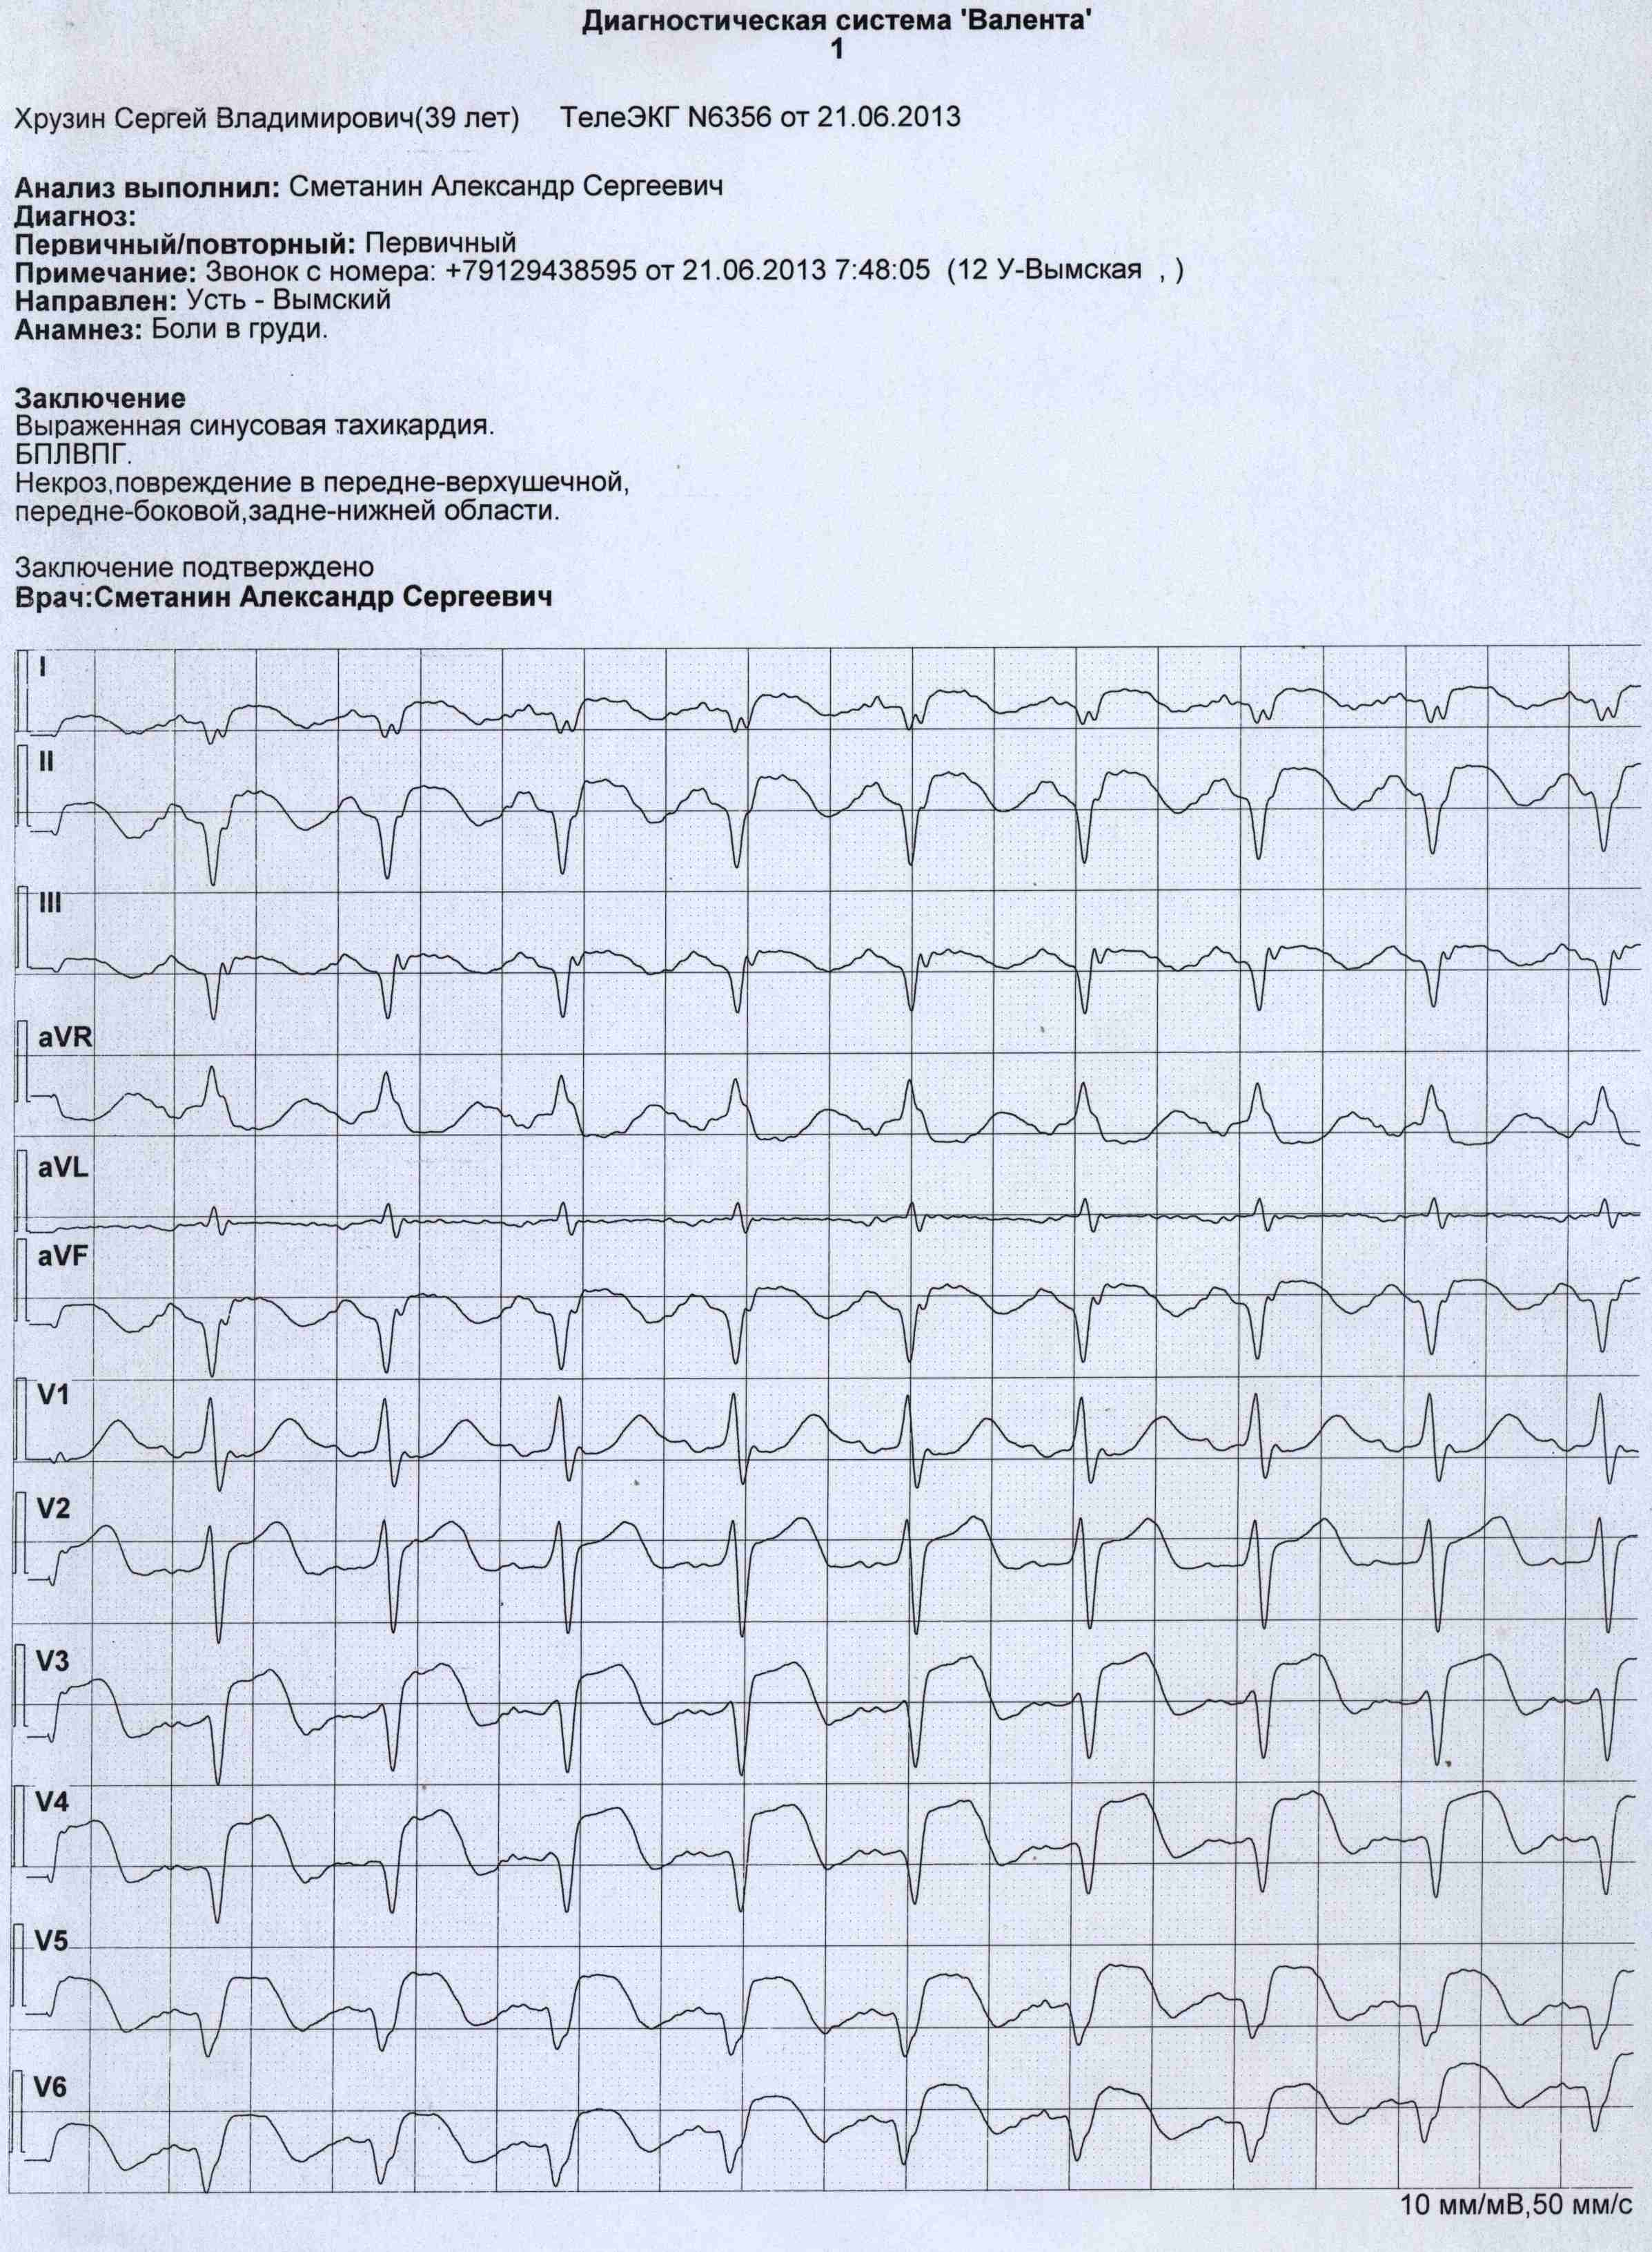
Протокол электрокардиограммы №18
Фамилия, имя, отчество Х.С.В.______________________________
Возраст __39 лет__________________________________________
Клинический диагноз__ИМ с з.Q. Гипертоническая болезнь.___
Дата исследования _21.06.2017__________________________________
I. Анализ ЭКГ
1. Синусовая тахикардия
2. Измерение амплитуды зубцов и длительности интервалов:
Р_{I} = 1 мм Р_{II} = 2 мм Р_{III} = 2 мм
Q_{I} = 3 мм Q_{II} = 8 мм Q_{III} = 5 мм
R_{I} = 1 мм R_{II}= 0 мм R_{III} = 0 мм
S_{I} = 3 мм S_{II} = 8 мм S_{III} = 5 мм
Т_{I} = 3мм Т_{II} = 5 мм Т_{III} = 2 мм

P_{II} = 0,1 секунды
PQ_{II} = 0,12секунды
QRS_{II} = 0,1секунды
QT_{II} = 0,25секунды
RR_{II} = 0,44 секунды

3. Выпуклая элевация сегмента ST в II,III,aVf,V2-V6 отведениях до +2,0-6,0мм.с (+) зубцомТ.

Производные величины:
4. Частота сердечных сокращений (ЧСС) __136_______ .
5. Систолический показатель (СП): [QT/RR] × 100% = 56%.
6. QT_{корригированный} (QTс) = QT/√RR. =0,38
7. Угол α= - 78°).

II. Заключение по ЭКГ:
Синусовая тахикардия с ЧСС136 уд.в мин.
Угол α=-78°
Блокада передне-верхней ветви левой ножки п. Гиса
ЭКГ признаки острого инфаркта миокарда нижней, передне-боковой стенок левого желудочка и области верхушки(некроз и субэпикардиальное повреждение нижней, передне-боковой стенок левого желудочка и области верхушки): патологический зубец Qв I,II,III,aVf,V3-V6 отведениях.

